STA/181/12-2019

Starazolin
Skład i postać: Każdy ml kropli zawiera 0,5 mg chlorowodorku tetryzoliny. Substancja pomocnicza o znanym działaniu: benzalkoniowy chlorek, roztwór.
Krople do oczu. Płyn bezbarwny, przezroczysty, klarowny.
Wskazania: Leczenie objawowe stanów, którym towarzyszy obrzęk i przekrwienie spojówek, wywołanych czynnikami drażniącymi takimi jak: kurz, dym, soczewki kontaktowe, wiatr, jaskrawe światło słoneczne, woda chlorowana, kosmetyki. Alergiczne stany zapalne takie jak: katar sienny i uczulenie na pyłki traw.
Starazolin łagodzi objawy towarzyszące, takie jak: pieczenie, świąd, bolesność, nadmierne łzawienie i podrażnienie.
Przeciwwskazania: Nadwrażliwość na tetryzolinę lub którykolwiek składnik preparatu; jaskra szczególnie z wąskim kątem lub inne ciężkie schorzenia oczu. Dzieci w wieku poniżej 2 lat. Podmiot odpowiedzialny: Polfa Warszawa S.A. Dodatkowych informacji o leku udziela: Polpharma Biuro Handlowe Sp. z o.o., ul. Bobrowiecka 6, 00-728 Warszawa; tel.: +48 22 364 61 00; faks: +48 22 364 61 02; www.polpharma.pl.
Lek wydawany bez recepty. ChPL: 2015.10.22.

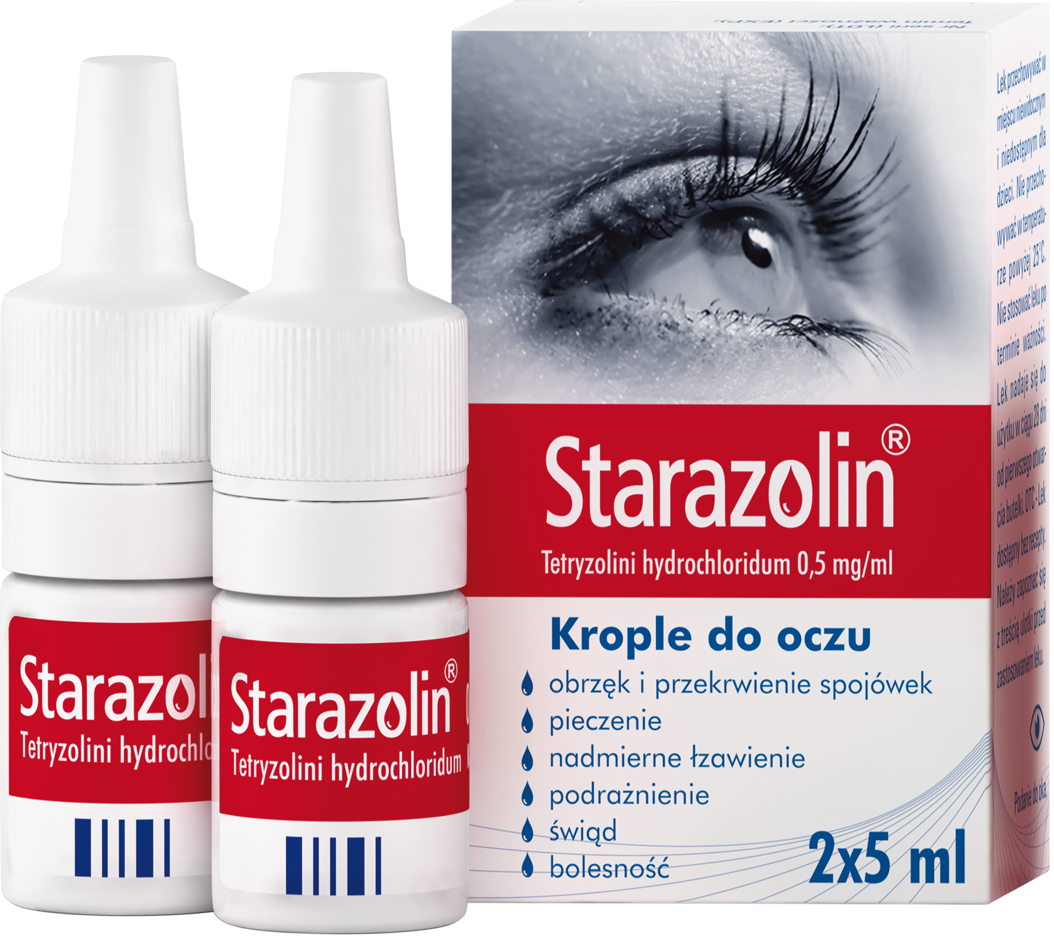

Przed użyciem zapoznaj się z ulotką, która zawiera wskazania, przeciwwskazania, dane dotyczące działań niepożądanych i dawkowanie oraz informacje dotyczące stosowania produktu leczniczego, bądź skonsultuj się z lekarzem lub farmaceutą, gdyż każdy lek niewłaściwie stosowany zagraża Twojemu życiu lub zdrowiu.

